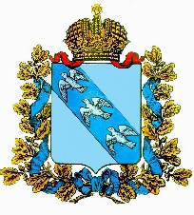

**ПРЕДСТАВИТЕЛЬНОЕ СОБРАНИЕ**

КАСТОРЕНСКОГО РАЙОНА КУРСКОЙ ОБЛАСТИ

**Р Е Ш Е Н И Е**

**от 17 июня 2022  г. № 40**

**О ходатайстве о награждении Почётной грамотой**

**Курской областной Думы**

         На основании постановления Курской областной Думы от 16 февраля 2017 г. №119-VI ОД «О наградах Курской областной Думы», Представительное Собрание Касторенского района Курской области РЕШИЛО:

            1. Ходатайствовать перед Курской областной Думой о награждении Почетной грамотой Курской областной Думы Корчагиной Татьяны Дмитриевны, врача гинеколога областного бюджетного учреждения здравоохранения «Касторенская центральная районная больница», за многолетний добросовестный труд, высокие показатели и достижения в профессиональной деятельности.

            2. Настоящее решение вступает в силу со дня подписания.

Председатель Представительного

Собрания Касторенского района

Курской области                                                                О.А. Ващук

Глава Администрации

Касторенского района                                                       А.А. Белокопытов